Национальный музей им. Алдан-Маадыр Республики Тыва

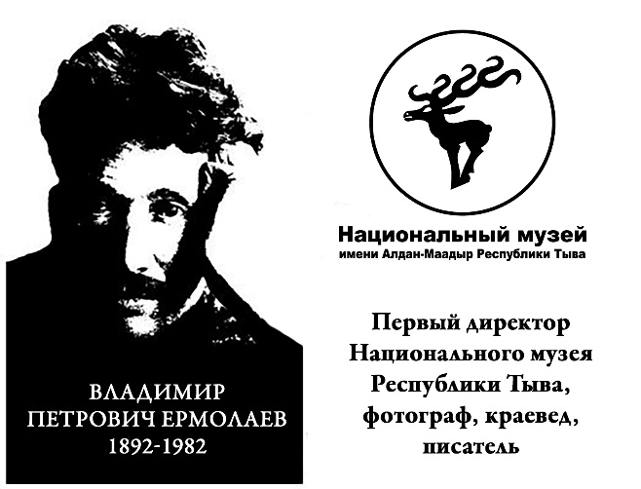

ПРОГРАММА
КОНФЕРЕНЦИИ научно-практической конференции
VII «Ермолаевские чтения»,
посвященной выдающимся археологам:
90-летию М.А. Дэвлет и М.Х. Маннай-оола, 95-летию А. Д. Грача
в рамках Года педагога и наставника

Дата: 15-16 июня 2023
Место проведения: Национальный музей им. Алдан-Маадыр Республики Тыва

15 июня

9.00-– 10.00 – регистрация участников (филиал “Алдын-Дошка”)
10.00–12.10 – торжественное открытие, пленарное заседание (филиал “Алдын-Дошка”)
12.30–13.00 – кофе-брейк
13.00- 15.00 – работа секций
15.00 – 15.20 – кофе-брейк (по местам проведения секций)
15.20–17.00 – работа секций
17.00–18.00 – закрытие конференции (филиал “Алдын-Дошка”)

16 июня
8.30- 9.30 – сбор у Национального музея им. Алдан-Маадыр Республики Тыва
9.30- 12.00 – выезд на г. Сыын-Чүрээ (Улуг-Хемский район Республики Тыва)
12.00-13.00 – обед
13.00-15.00 –культурная программа
15.00-17.30 – отъезд

